Door: Gespreksleider
Duur: 2 minuten

Voorstellen (naam op sheet)

Kader:
Deze bijeenkomst maakt onderdeel uit van het Jump-in programma/ontbijtweek/week van de opvoeding.

Opzet
- straks gaan we naar scènes kijken
- tussen de scènes kom ik bij u terug om het samen te bespreken.

Doel
- leuk ochtend/avond
- leerzaam
- tips en adviezen om thuis toe te passen.

Huishoudelijke mededelingen:
- eindtijd
- telefoon uit
- eventueel is er kinderopvang
- ouders met kinderen nemen plaats bij de deur
- ouders met huilende baby’s verlaten (tijdelijk de ruimte).
Door: Theatergroep
Duur: 6 minuten

- Voorstellen
- Opzet
- Warming-up
- Hangbankscène
- kind hangt op bank, gamend.
- vader wil dat kind stopt en naar buiten gaat
- vader heeft geen regels (O:‘zo is het genoeg’, K:‘hoe zo?’) en vindt zichzelf duidelijk
- vader raakt geïrriteerd en boos
- kind luistert niet en wordt uiteindelijk boos.

Theater:
02 en 03 Warming-up en Beeldschermgebruik
Groepsbespreking:
01 Opening
Door: Gespreksleider
Duur: 7 minuten

- Wat herkennen jullie hier?
- Waarom werd het kind boos?
- Wat had de moeder/vader anders kunnen doen zodat het kind minder boos werd?
- Wist het kind hier wat er van hem/haar wordt verwacht? Had de ouder een regel?

Door regels weet een kind wat van hem/haar verwacht wordt. Kinderen vinden dat fijn

Sheet: maak regels

Hou je aan de regels, anders weet een kind nog niet waar hij/zij aan toe is. Nee zeggen hoort erbij. Het maakt je geen strenge ouder, maar een duidelijke ouder.

Hebben jullie afspraken over tv kijken of computeren en buitenspelen? Welke regels hebben jullie?
- Soms zeg je als ouder makkelijker wat je kind níet moet doen, zoals ‘loop niet van tafel’. Herkennen jullie dat? Dat is niet duidelijk (concreet). Een kind weet dan namelijk nog
niet wat hij/zij wél moet doen. Of je maakt een afspraak die eigenlijk best vaag is,
zoals ‘je mag op de computer, maar niet de hele dag’. Tja, hoeveel is dat dan?
En wat jij veel vindt, vindt je kind misschien weinig.
- Alle afspraken zijn goed, alleen de ene afspraak is voor het kind
duidelijker dan de andere.
Lees meer>>

Waar zit dat in? Hoe maak je afspraken?
- Een afspraak is duidelijk (concreet) zodat een kind precies
weet wat, wanneer en hoe lang iets mag.
- Dus niet ‘we eten netjes’ maar ‘we eten met bestek’, ‘zitten aan tafel’ etc. En niet:
‘je mag niet de hele dag computeren’, maar: ‘je mag een half uur op de computer’.
- We gaan even terug naar de afspraken die we net hebben gehoord.
- Ouders helpen elkaar om bestaande regels concreter te maken.

Overgangszin: We gaan kijken naar een andere situatie.
Groepsbespreking:
04 Verwachtingen en regels

Groepsbespreking:
04 Verwachtingen en regels

Door: Theatergroep
Duur: 5 minuten
Theater:
05 Ontbijten;
de negatieve insteek

Scène
- Negatieve insteek
- Gestrest
- Veel niet-formuleringen
Groepsbespreking:
06 Ontbijten; met stoproepen

Door: Theatergroep
Duur: 5 minuten

Terugspelen van ontbijtscène.

Ouders experimenteren met:
- positieve focus
- complimenten geven
- vermijden van niet-formuleringen.

Door: Gespreksleider
Duur: 10 minuten

Herkent u dit?
- Ging het beter de tweede keer? Wat ging er beter en waardoor kwam dat?
- Hoe belangrijk is het om positief te zijn?
- We vinden het dus belangrijk om positief te zijn. Maar heeft u ook wel eens het gevoel politieagentje te spelen? Waar komt dat door? > Veel aan het corrigeren
Sheet: Alles wat aandacht geeft groeit

Positief zijn
- Benoem wat goed gaat
- Alles wat je aandacht geeft groeit
- Bedenk als ouder waar je aandacht aan besteedt (het gewenste of ongewenste gedrag?)
Sheet: Hersenactiviteit
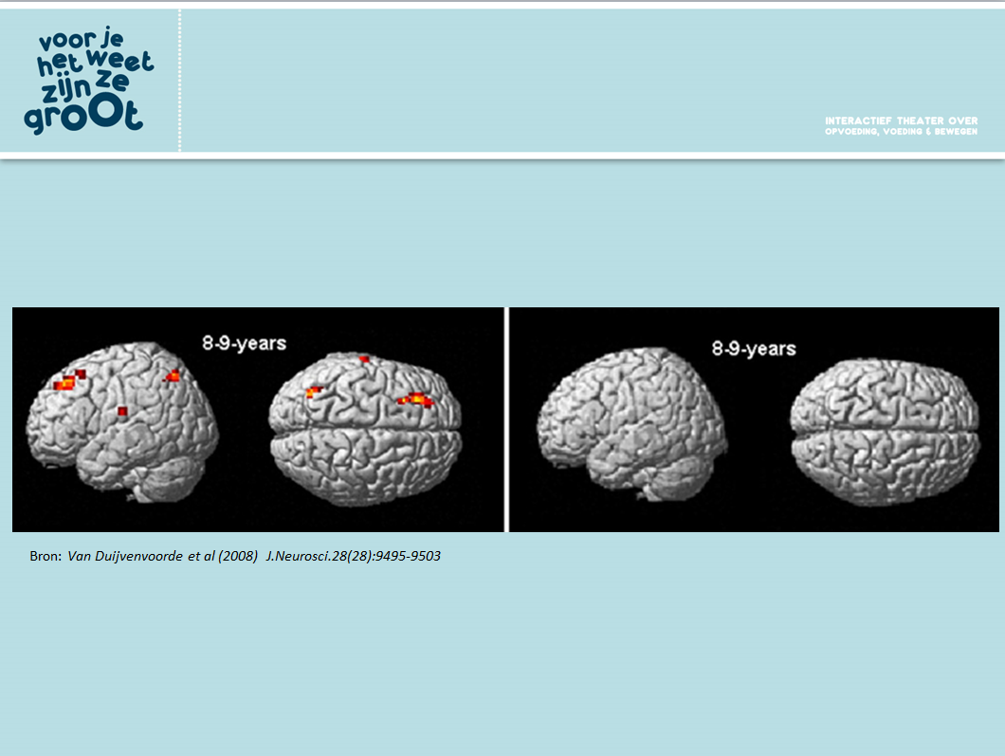

Hersenactiviteit
- Plaatje 1: kind hoort wat hij goed doet > activiteit in leergebied van hersenen; kind leert
- Plaatje 2: kind hoort wat hij niet goed doet > wel reactie, maar geen activiteit in leergebied; kind leert niet
- Prikkel de hersenen geef een compliment
Sheet: prikkel de hersenen
Lees meer>>
Zet wat vaker je roze bril op
- Mensen zeggen wel iets over ongewenst gedrag en niet over
gewenst gedrag.
Groepsbespreking:
07 Hersenactiviteit en complimenten

Groepsbespreking:
07 Hersenactiviteit en complimenten

Sheet: Zet je roze bril op
Complimenten geven
- Er zijn heel veel manieren om complimenten te geven. Wie kan een voorbeeld noemen?
- Zeg het met een gebaar
- Zeg iets aardigs over het gedrag
- Zeg wat je ziet en voelt of
- Geef niet de hele dag door willekeurig complimenten, maar gericht op het gedrag dat je wil veranderen.
Sheet: Complimenten geven, hoe doe je dat?
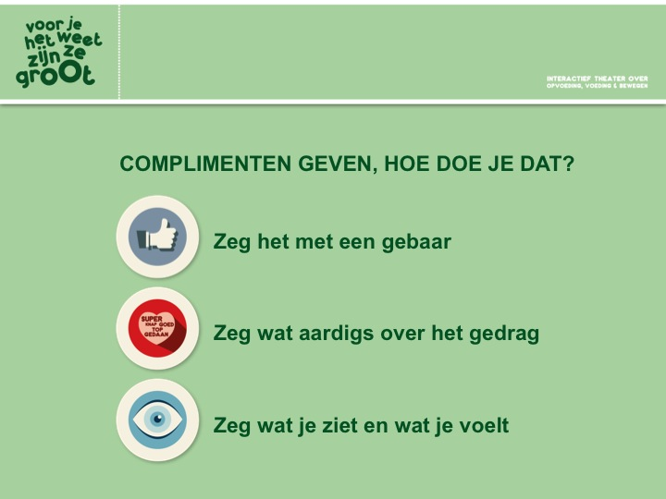
Samenvatting
- Heb aandacht voor het gewenste gedrag (roze bril)
- Geef een compliment
- Zeg wát je van je kind verwacht.

Overgangszin: Duidelijkheid scheppen in wat je van het kind wil, aandacht hebben voor het gewenste gedrag en dit gedrag belonen is dus belangrijk. Maar als ouder ontkom je er niet aan dat je soms in moet grijpen. We gaan naar de volgende scène kijken.

Door: Theatergroep
Duur: 5 minuten

- Vader geeft toe aan zeuren.
- Vader is niet blij met hoe het gaat.

Theater:
09 Zeuren om snoep;
met stop roepen

Theater:
08 Zeuren om snoep

Door: Theatergroep
Duur: 5 minuten

Terugspelen van snoepscène.

Ouders experimenteren met:
- Aandacht vragen van kind
- Kind aanspreken

Door: Gespreksleider
Duur: 5 minuten

- Herhaal de adviezen die de ouders hebben genoemd tijdens de scène.
- Noem welke stappen nog niet zijn genoemd.
- Licht het stappenplan toe aan de hand van de voorgaande scènes.
- Vraag de ouders per stap waarom deze stappen belangrijk zijn.

Sheet: stappenplan
Gespreksleider:
10 Het stappenplan

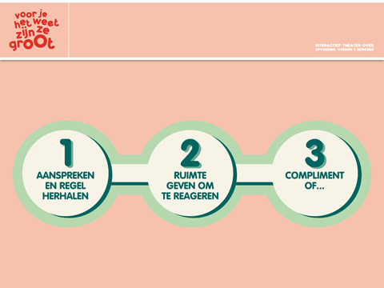

- Spreek het kind aan en herhaal de regel
- Geef het kind de ruimte om het gewenste gedrag uit te voeren
- Geef een compliment (duim, aai over de bol) bij gewenst gedrag. Bij ongewenst gedrag logische consequentie, gepast negeren of time out.

- Vraag aan de ouders welke verschillende manier zij weten om je kind aan te spreken; naar kind toelopen, op oog hoogte toespreken, naam noemen, op armlengte
afstand, aanraken.
- Noem dat een stap (vinger) overslaan in de praktijk snel gebeurd is. Kom je in de situatie die niet helemaal lekker is verlopen, ga dan nog eens bij jezelf na of je misschien één van deze stappen hebt overgeslagen.

Gespreksleider:
11 Alles op een rijtjes

Door: Gespreksleider
Duur: 3 minuten

Benoem dat er vandaag veel besproken is en dat de ouders een samenvatting straks
mee naar huis krijgen. Zet alles nog even kort op een rij wat de ouders vandaag
gehoord hebben:

Alles op een rij
- Maak duidelijk wat je van je kind verwacht.
- Kijk naar wat er goed gaat en beloon dat met aandacht.
- En wilt u verandering? Denk dan aan de drie stappen

- Stimuleren opvoedvaardigheden/tips thuis toe te passen op ontbijten, gezoete drank, snoepen, snack, tv, computeren, buiten spelen.

- Meer informatie of vragen: lokale mogelijkheden noemen.

Overgangszin:
Voordat we naar huis gaan, hebben we nog een toetje, nog één slotscene.

Door: Theatergroep
Duur: 4 minuten

- Scène met herhaling boodschappen:
Ouders zijn goed voorbereid:
- Stappenplan in hoofd
- Oog hoogte
- Positief blijven
- Complimenten geven

Gespreksleider:
13 Afronding

Door: Gespreksleider
Duur: 1 minuut

Afsluiting
- Bedanken voor komst
- Stripboek meegeven
Theater:
12 Slot

